Sandwich London
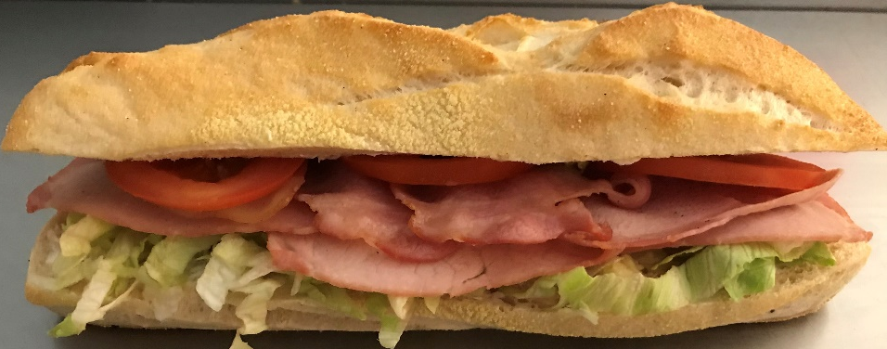

INGREDIENTS | QUANTITE* | UNITES
Pain classique | 1 | Déjeunette
Philadelphia | 30 | Grammes
Salade Iceberg | 25 | Grammes
Bacon | 55 | Grammes
Tomate | 3 | Tranches
Sauce barbecue | 1 | Filet

*Variante : Possibilité de mettre des oignons frits et/ou cheddar
Cout de revient* : 1,16 €
Prix de vente suggéré* : 4,10 €
PREPARATION
Couper la déjeunette en deux

Etaler le Philadelphia sur les deux faces de la déjeunette

Déposer la salade

Disposer les tranches de tomate

Mettre les tranches de Bacon

Verser de la sauce barbecue sur le bacon

*Les quantités, le cout de revient et le prix de vente sont établis avec les produits de nos fournisseurs.

